Betriebsratswahl Mai 2026

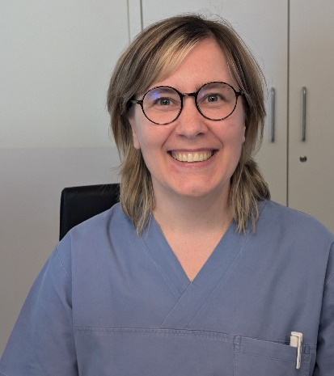

Sonna Lee
Listenplatz 17
Beruf: Gesundheits- und Krankenpflegerin
Abteilung: CAPD (Peridonealdialyse)
Wohnort: München

Warum kandidierst du auf der Liste?
Als Kandidatin, möchte ich mein Zentrum, aber natürlich auch die anderen Zentren in Ihren Fragen, Anliegen und Bedürfnissen im guten Austausch und Zusammenarbeit mit den BR-Kollegen vertreten.
Um Ihren täglichen Einsatz und Arbeit auch z. B. im Bereich Tarifpolitik, Weiterbildungen und gewerkschaftliche Leistungen usw. zu unterstützen.

Wofür möchtest du dich als Betriebsrat in den nächsten Jahren besonders einsetzen?
Da es meine erste Wahl ist, möchte ich bei den bestehenden, aber auch den zukünftigen Anliegen, mein bestmöglichstet tun, die Kollegen aller Zentren gut zu vertreten.

